Ahr
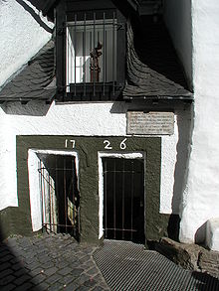
Bron van de Ahr in Blankenheim
- De Ahr is een rivier in Duitsland.
- De bron bevindt zich in de bergen van de Eifel op ongeveer 520 meter boven zeeniveau in Blankenheim.
- Hier ontspringt de rivier in de kelder van een halfhouten huis in de nabijheid van het kasteel van Blankenheim.
- Na 18 kilometer verlaat de rivier de deelstaat Noord-Rijnland-Westfalen en vloeit Rijnland-Palts binnen.
- De Ahr stroomt door de dorpen Schuld, Altenahr en Bad Neuenahr-Ahrweiler.
- Tussen Remagen en Sinzig (ten zuiden van Bonn), op ongeveer 50 meter boven zeeniveau, mondt de rivier uit in de Rijn.
- De totale lengte van de rivier bedraagt ongeveer 86 kilometer, waarvan 68 kilometer in Rijnland-Palts.
- De Ahr geeft ook zijn naam aan een wijnstreek in Duitsland.

